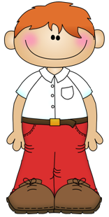
Bonjour. Je suis Pierre. J’ai 12 ans et je vais à l’école à Paris. Je vais à l’école le matin et j’y reste jusqu’à quatre heures. Je me lève tous les jours à six heures, je prends rapidement le petit déjeuner et je vais à l’école. Je vais à pied parce que j’habite très près. Beaucoup d’enfants vont en voiture, en bus ou en métro.
Je ne porte pas d’uniforme, seulement quand nous avons éducation physique. Je dois alors porter un tee-shirt blanc avec le logo de l’école, un short bleu et des chaussettes blanches.
Mes matières préférées sont histoire et géographie. Je n’aime pas les maths parce que je trouve ça difficile. Nous apprenons anglais, espagnol et allemand.
L’école commence à sept heures et demie. Nous avons deux leçons et après c’est la récréation. Nous jouons au foot dans la cour (1) de l’école. Quelquefois je vais au snack-bar (2) pour acheter quelque chose à boire ou à manger.
Notre école est bien équipée. Nous avons un laboratoire (3) pour faire des expériences de biologie, chimie et physique, une bibliothèque (4), une salle de musique (5) pour jouer des instruments, une salle d’informatique (6) où nous apprenons à programmer et à faire des recherches sur l’ordinateur. Nous avons aussi une cantine (7) où nous pouvons déjeuner.
Quand les professeurs ne sont pas dans les salles de classe (7), ils restent dans la salle des professeurs (9) qui est à côté du bureau du directeur (10), près du secrétariat (11). Dans chaque étage il y a aussi des toilettes (12) masculins e féminins.

Trouve les ambiances et numérote les images.
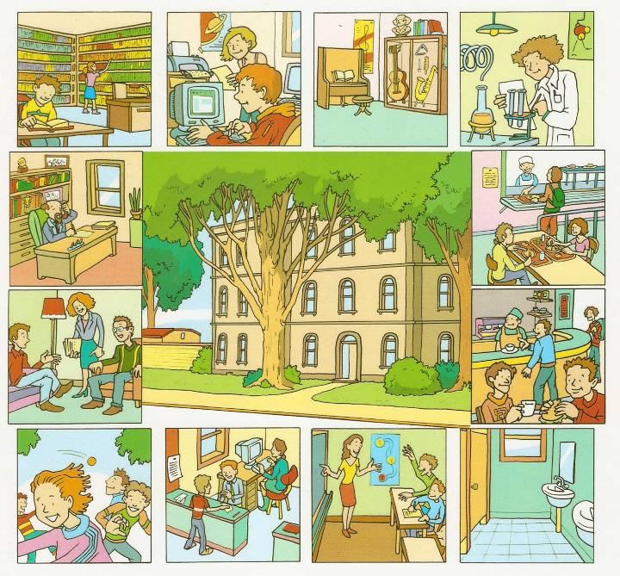

Réponds vrai ou faux. Corrige les fausses phrases oralement.

Pierre va à l’école à Paris.( )
Il va en bus à l’école.( )
Il habite loin de l’école.( )
Beaucoup d’enfants vont en métro. ( )
Ils ne portent pas d’uniforme. ( )
Il porte un short pour faire du sport. ( )
Il n’aime pas les maths. ( )
Il apprend deux langues étrangères. ( )
Il n’a pas de classes l’après-midi. ( )
La salle des professeurs est à côté des toilettes. ( )
Il y a un snack bar et une cantine à l’école. ( )

Réponds aux questions avec des phrases complètes.

Pourquoi est-ce que Pierre va à l’école à pied?
...........................................................................................................................................................
Quel type de transport prennent les enfants?
............................................................................................................................................................
Dans quelle période est-ce que Pierre est à l’école?
............................................................................................................................................................
Quand est-ce qu’il doit porter l’uniforme?
............................................................................................................................................................
Quelles sont ses matières préférées?
...........................................................................................................................................................
Pourquoi est-ce qu’il n’aime pas les maths?
..........................................................................................................................................................
Qu’est-ce qu’il fait pendant la récréation?
............................................................................................................................................................Où achète-t-il quelque chose à manger?
...........................................................................................................................................................
Qu’est-ce qu’ils font dans le laboratoire?
..........................................................................................................................................................
Qu’est-ce qu’ils font à la cantine ?
...........................................................................................................................................................
Combien de langues étrangères est-ce qu’ils apprennent?
............................................................................................................................................................

Réponds sur toi.

Tu vas à l’école où?............................................................................................................................
Tu es en quelle année?......................................................................................................................
Tu habites près ou loin de l’école?.....................................................................................................
Comment vas-tu à l’école?..................................................................................................................
Quelles sont tes matières préférées?................................................................................................
Pourquoi tu aimes ces matières?........................................................................................................
Quelles matières tu n’aimes pas? ......................................................................................................
Pourquoi n’aimes-tu pas ces matières?..............................................................................................
Lequel est ton professeur préféré?.....................................................................................................
Pourquoi tu l’aimes?...........................................................................................................................
Comment doit être un professeur?...................................................................................................
Combien de langues apprends-tu à l’école?......................................................................................

Tu vas décrire ton école à ton ami.

Dis quelles matières ces enfants préfèrent.
Marie Jean Charles Bertran Sheila Anne Alain
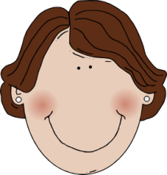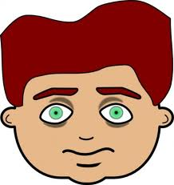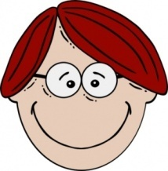

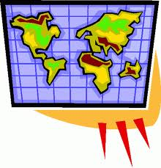
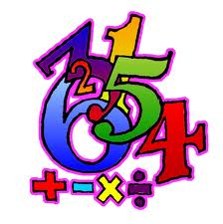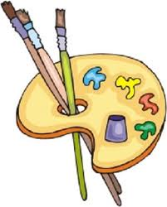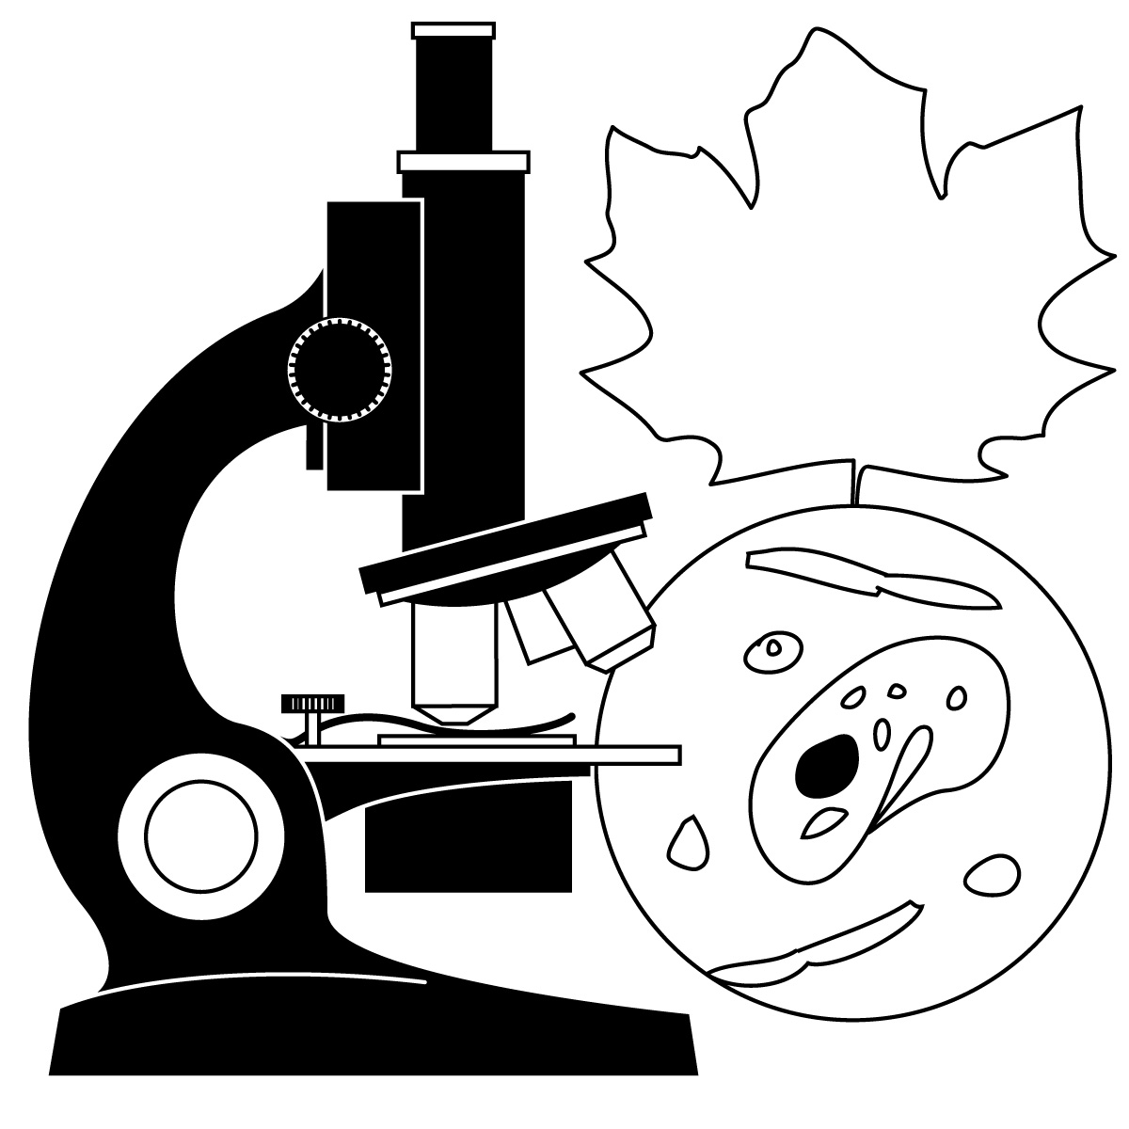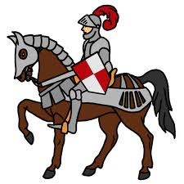

Où peux-tu faire ces choses?

lire un livre
déjeuner
jouer au football
faire des expériences
parler avec le directeur
laver les mains
demander un renseignement
jouer du piano
avoir une leçon
acheter quelque chose à boire

Bonjour. Je suis Pierre. J’ai 12 ans et je vais à l’école à Paris. Je vais à l’école le matin et j’y reste jusqu’à quatre heures. Je me lève tous les jours à six heures, je prends rapidement le petit déjeuner et je vais à l’école. Je vais à pied parce que j’habite très près. Beaucoup d’enfants vont en voiture, en bus ou en métro.
Je ne porte pas d’uniforme, seulement quand nous avons éducation physique. Je dois alors porter un tee-shirt blanc avec le logo de l’école, un short bleu et des chaussettes blanches.
Mes matières préférées sont histoire et géographie. Je n’aime pas les maths parce que je trouve ça difficile. Nous apprenons anglais, espagnol et allemand.
L’école commence à sept heures et demie. Nous avons deux leçons et après c’est la récréation. Nous jouons au foot dans la cour (1) de l’école. Quelquefois je vais au snack-bar (2) pour acheter quelque chose à boire ou à manger.
Notre école est bien équipée. Nous avons un laboratoire (3) pour faire des expériences de biologie, chimie et physique, une bibliothèque (4), une salle de musique (5) pour jouer des instruments, une salle d’informatique (6) où nous apprenons à programmer et à faire des recherches sur l’ordinateur. Nous avons aussi une cantine (7) où nous pouvons déjeuner.
Quand les professeurs ne sont pas dans les salles de classe (7), ils restent dans la salle des professeurs (9) qui est à côté du bureau du directeur (10), près du secrétariat (11). Dans chaque étage il y a aussi des toilettes (12) masculins e féminins.

Trouve les ambiances et numérote les images.
8
11
1
12
9
2
7
10
3
5
4
6

Réponds vrai ou faux. Corrige les fausses phrases oralement.

Pierre va à l’école à Paris.( V )
Il va en bus à l’école.( F ) Il va à pied.
Il habite loin de l’école.( F )Il habite près.
Beaucoup d’enfants vont en métro. ( V)
Ils ne portent pas d’uniforme. ( V )
Il porte un short pour faire du sport. (V )
Il n’aime pas les maths. ( V )
Il apprend deux langues étrangères. ( F )Il apprend trois langues.
Il n’a pas de classes l’après-midi. ( F ) Il a des classes jusqu’à 4 heures.
La salle des professeurs est à côté des toilettes. ( F ) Elle est à côté du bureau du directeur.
Il y a un snack bar et une cantine à l’école. ( V )

Réponds aux questions avec des phrases complètes.

Pourquoi est-ce que Pierre va à l’école à pied?
Parce qu’il habite près.
Quel type de transport prennent les enfants?
Ils prennent le bus, la voiture ou le métro.
Dans quelle période est-ce que Pierre est à l’école?
Il est le matin et l’après-midi à l’école
Quand est-ce qu’il doit porter l’uniforme?
Pendant l’éducation physique
Quelles sont ses matières préférées?
Il aime histoire et géographie.
Pourquoi est-ce qu’il n’aime pas les maths?
Il trouve difficile.
Qu’est-ce qu’il fait pendant la récréation?
Il joue au football.
Où achète-t-il quelque chose à manger?
Dans le snack bar.
Qu’est-ce qu’ils font dans le laboratoire?
Ils font des expériences de biologie, chimie et physique
Qu’est-ce qu’ils font à la cantine ?
Ils déjeunent.
Combien de langues étrangères est-ce qu’ils étudient?
Ils apprennent 3 langues.

Réponds sur toi.

Tu vas à l’école où?............................................................................................................................
Tu es en quelle année?......................................................................................................................
Tu habites près ou loin de l’école?.....................................................................................................
Comment vas-tu à l’école?..................................................................................................................
Quelles sont tes matières préférées?................................................................................................
Pourquoi tu aimes ces matières?........................................................................................................
Quelles matières tu n’aimes pas? ......................................................................................................
Pourquoi n’aimes-tu pas ces matières?..............................................................................................
Lequel est ton professeur préféré?.....................................................................................................
Pourquoi tu l’aimes?...........................................................................................................................
Comment doit être un professeur?...................................................................................................
Combien de langues tu apprends à l’école?......................................................................................

Tu vas décrire ton école à ton ami.

Diga que matérias estas crianças preferem
Marie Jean Charles Bertran Sheila Anne Alain

mathématique art biologie histoire éducation français géographie
physique
Où peux-tu faire ces choses?

lire un livre | dans la bibliothèque
déjeuner | dans la cantine
jouer au football | dans la cour
faire des expériences | dans le laboratoire
parler avec le directeur | dans le bureau du directeur
laver les mains | dans la toilette
demander un renseignement | au secrétariat
jouer du piano | dans la salle de musique
avoir une leçon | dans la salle de classe
acheter quelque chose à boire | au snack bar

